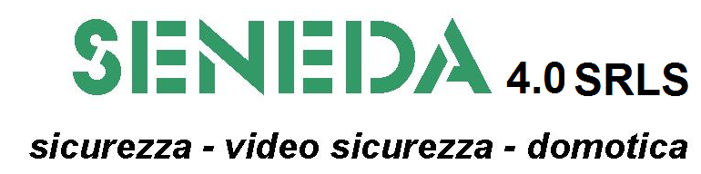 | Via Cariglia 96  71122 Foggia  Tel. 0881/020289  info@seneda.it  Partita IVA 04412580716

LISTINO
VALIDITA’ 01/01/2024

NEXUS NEW - SICUREZZA / VIDEO-AUDIO CON ANALISI ANALITICA/DOMOTICA
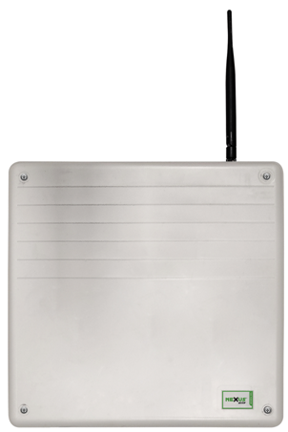
Art : 1020/C1 ; CENTRALE NEXUS NEW Euro 732,00
------------------------------------------------------------------------------------------------------------------------------------------------
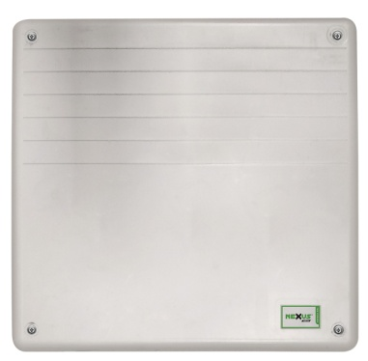
Art : 1020/C2-SC ; CONTENITORE BATTERIA 17/A Euro 44.00

------------------------------------------------------------------------------------------------------------------------------------------------

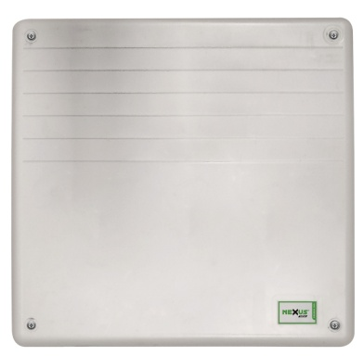
Art : 1020/C2-CO ; ALIMENTATORE REMOTO INDIRIZZATO 3/ A Euro 194.00
------------------------------------------------------------------------------------------------------------------------------------------------
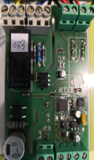
Art : 1020/C2 ; INTERFACCIA ALIMENTATORE REMOTO Euro 90.00
-----------------------------------------------------------------------------------------------------------------------
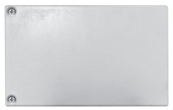
Art : 1020/C3 ; ROUTER 485
LISTINO Euro 129.00
-----------------------------------------------------------------------------------------------------------------------------------------------
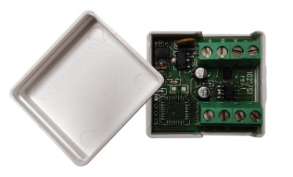
Art : 1021/S01; INTERFACCIA SENSORE Euro 32,00
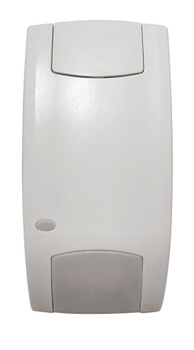
Art : 1021/S2 ; RADAR DT INTERFACCIATO Euro 142.00

------------------------------------------------------------------------------------------------------------------------------------------------
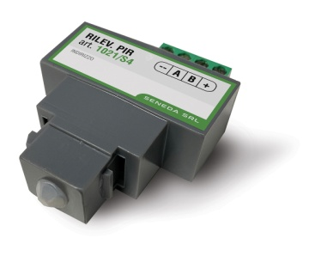
Art : 1021/S4 ; SENSORE PIR INDIRIZZATO
LISTINO Euro 81.00

-----------------------------------------------------------------------------------------------------------------------
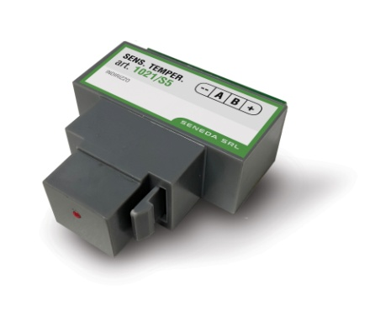
Art : 1021/S5 ; SENSORE TEMPERATURA INDIRIZZATO Euro 38.00
-----------------------------------------------------------------------------------------------------------------------
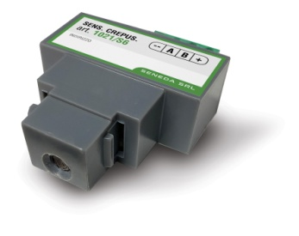
Art : 1021/S6 ; SENSORE CREPUSCOLARE INDIRIZZATO Euro 54,00
------------------------------------------------------------------------------------------------------------------------------------------------
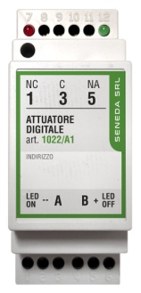
Art : 1022/A1 ; INTERFACCIA ATTUATORE COMANDI
LISTINO Euro 84,00

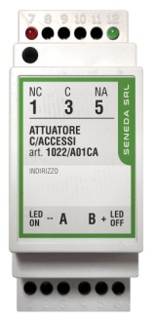
Art : 1022/A1 ; INTERFACCIA CONTROLLO ACCESSI Euro 84,00
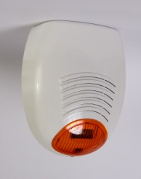
Art : 1022/A2 ; SIRENA AUTOALIMENTATA INTERFACCIATA Euro 156.00
-----------------------------------------------------------------------------------------------------------------------
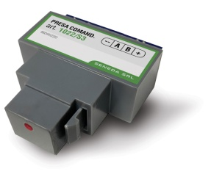
Art : 1022/A3 ; PRESA COMANDATA INTERFACCIATA
LISTINO Euro 95.00
------------------------------------------------------------------------------------------------------------------------

Art : 1024/D1 ; INTERFACCIA DOMO CLIMA Euro 120.00
------------------------------------------------------------------------------------------------------------------------
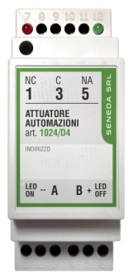
Art : 1024/D4 ; INTERFACCIA DOMO AUTOMAZIONI Euro 102,00
-----------------------------------------------------------------------------------------------------------------------

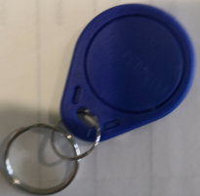
Art : 1023/M0 ; CHIAVE DIGITALE TRASPONDER Euro 4.00
-----------------------------------------------------------------------------------------------------------------------
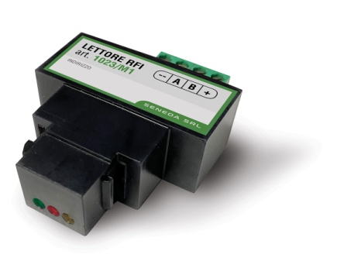
Art : 1023/M1 ; LETTORE INDIRIZZATO CHIAVE Euro 97,00
-----------------------------------------------------------------------------------------------------------------------
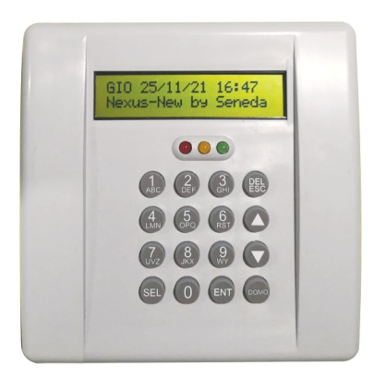
Art : 1023/M2 ; TASTIERA LCD Euro 185,00
----------------------------------------------------------------------------------------------------------------------
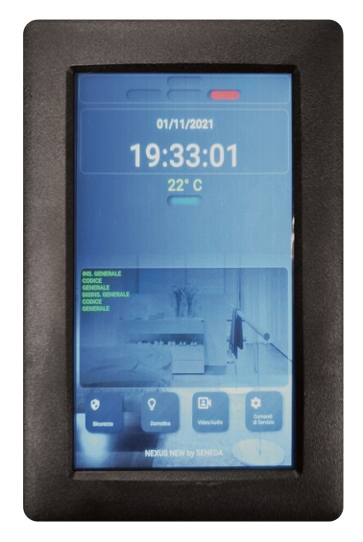
Art : 1023/M3 ; TASTIERA TOUCH Euro 369,00
---------------------------------------------------------------------------------------------------------------------
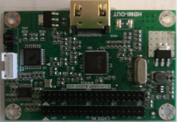

Art : 1023/M3/HDMI ; SCHEDA HDMI Euro 98,00
---------------------------------------------------------------------------------------------------------------------

TELECAMERE BOSCH LINEA DINION

NBE-3502-AL - Bullet 2MP HDR 3.2-10mm IP66 IK10 IR Euro
-----------------------------------------------------------------------------------------------------------------------
NBE-3503-AL - Bullet 5MP HDR 3.2-10mm IP66 IK10 IR Euro
-----------------------------------------------------------------------------------------------------------------------
NBE-4502-AL - IR IP bullet 1080p AVF H.265 IP67 SMB Euro
------------------------------------------------------------------------------------------------------------------------
NBE-5503-AL - IR IP bullet 5Mp AVF H.265 IP67 SMB Euro
----------------------------------------------------------------------------------------------------------------------
NBE-6502-AL - IR IP bullet 1080p AVF H.265 IP67 starlight SMB Euro
--------------------------------------------------------------------------------------------------------------------
NBE-7604-AL-OC - Bullet 8MP IP66 IK10 OC Euro

NBE-7604-AL - Bullet camera 8MP IP66 IK10 Euro

SWITCH DI RETE G-bit 4 PORTE Euro

NB : Il listino Bosch subisce continue variazioni , il prezzo delle stesse viene fatto al momento dell’ordine .

Condizioni Generali di Vendita
Le presenti condizioni generali di vendita si applicano integralmente ad ogni ordine di acquisto , salvo deroghe scritte .
Il conferimento dell’ordine scritto di acquisto comporta l’accettazione integrale delle presenti condizioni generali di vendita . Il fornitore si riserva di apportare alle dimensioni e alla struttura delle apparecchiature quelle modifiche estetiche – funzionali , senza preventiva comunicazione.
- PREZZI
I prezzi esposti possono essere variati, dandone preavviso alla Clientela , qualora aumentassero i costi al Fornitore e/o del Fabbricante e/o i rapporti di cambio delle valute estere . I costi non includono IVA , Trasporti e altri accessori .
- CONDIZIONI DI VENDITA
Il pagamento deve essere effettuato , salva diversa condizione scritta , direttamente al domicilio del Fornitore , nella forma e nei termini concordati . In caso di ritardo dei pagamenti decorreranno gli interessi di mora dalla scadenza del termine contrattuale fino al saldo , nella misura pari al prime-rate vigente aumentato di tre punti percentuali . Il mancato rispetto dei termini di pagamento darà la facoltà al fornitore di sospendere la garanzia e la consegna di tutti i prodotti già ordinati dall’Acquirente .
Per fatture di importo inferiore a Euro 500,00 , al netto di Iva , le eventuali spese bancarie per ricevute , tratte , ecc. saranno addebitate all’acquirente .
- RISOLUZIONE DEL CONTRATTO DI FORNITURA
Qualora nei confronti dell’Acquirente vengano elevati protesti di assegni e cambiali , promosse procedure esecutive di concordato preventivo o fallimento . Il Fornitore si riserva la facoltà di risolvere unilateralmente il contratto , dandone comunicazione scritta all’Acquirente .
- RISERVATO DOMINIO
Il fornitore conserva la proprietà dei materiali forniti fino al totale saldo della fattura ai sensi dell’art. 1523 del C.C. e perciò l’Acquirente non potrà ne alienarli , ne darli in pegno , ne trasferirli altrove . Qualora si addivenga alla risoluzione del contratto per inadempienza dell’Acquirente gli acconti verranno acquisiti dal Fornitore a titolo di indennità , salvo il disposto dell’articolo 1526 del Codice Civile .
- CONSEGNA
La consegna dei prodotti si intende effettuata presso la sede operativa del Fornitore -
Via Cariglia 83- 71122 Foggia
I termini di consegna contrattuali del Fornitore (stabiliti in 10 gg. Lavorativi dal ricevimento dell’ordine ) sono orientativi e pertanto condizionati sia dalla possibilità di produzione , sia da eventi di forza maggiore . In nessun caso potranno essere posti a carico del Fornitore danni diretti e/o indiretti per ritardi di consegna . nel caso in cui non si riesca ad evadere l’ordine nei tempi previsti il Fornitore comunicherà al Cliente i nuovi termini di consegna . Il ritardo nella consegna non legittima l’Acquirente ad annullare in tutto o in parte l’ordine di acquisto . Le consegne possono essere frazionate .
- SPEDIZIONI
Le merci viaggiano a rischio e pericolo dell’Acquirente anche nel caso in cui il vettore sia scelto dal Fornitore o la resa sia franco destino . Per spedizioni di merce a mezzo pacco postale , sarà addebitato un 5% per spese di imballo e postali.
Nel caso di spedizioni di valore inferiore a Euro 500,00 al netto di IVA , o per spedizioni URGENTI , il vettore dovrà essere scelto dal Cliente .
- RECLAMI
I reclami in merito alla qualità , quantità , tipo di prodotto , vizi o difetti devono pervenire per iscritto al Fornitore entro 8 giorni dal ricevimento della merce contestata . Decorso tale termine , fatte comunque salvo le diverse condizioni di garanzia previste per i singoli prodotti , nessun reclamo potrà essere avanzato . Eventuali restituzioni di merce da parte dell’acquirente , potranno avvenire solamente previa autorizzazione scritta del Fornitore .
- GARANZIA
Il Fornitore garantisce i propri prodotti per 25 mesi dalla consegna o spedizione contro difetti riconosciuti di fabbricazione . Durante il periodo di garanzia i prodotti possono essere sostituiti o riparati a insindacabile giudizio del Fornitore . La garanzia non copre i prodotti che risultano manomessi , riparati da terzi o utilizzati non conformemente alle condizioni d’impiego previste
- RESPONSABILITA’ VERSO TERZI
L’emissione dell’ordine scritto di acquisto da parte dell’Acquirente comporta l’assunzione delle responsabilità dell’osservanza delle norme di legge e di sicurezza all’impiego dei prodotti forniti .
- FORO COMPETENTE
Per le controversie che dovessero insorgere nell’esecuzione del contratto di fornitura , sarà competente il Foro di Foggia

Seneda srls – Via Cariglia 96 - 7122 Foggia – tel.0881.020289 ; info@seneda.it ; www.seneda.it

